【様式１－１】

剣淵町 長寿命化修繕計画

平成２５年３月
（平成３１年３月改定）
（令和 ３年９月改定）
（令和 ７年６月改定）

剣淵町 建設課
１．長寿命化修繕計画の目的

１） 背景
・剣淵町が管理する町道に架かる橋梁は、現在１００橋となっております。このうち建設後５０年以上を経過する高齢化橋梁は７橋で全体の７％を占めます。また、最長経年は北海橋（Ｌ＝２４．１４ｍ）の５６年となっています。
・今後２０年後には建設後５０年以上を経過する橋梁は全体の８１％である８１橋となり、急速に高齢化橋梁が増加します。
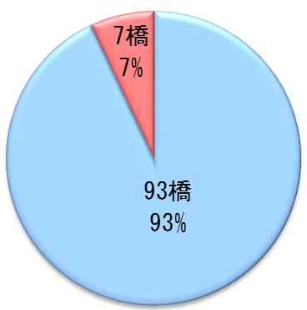
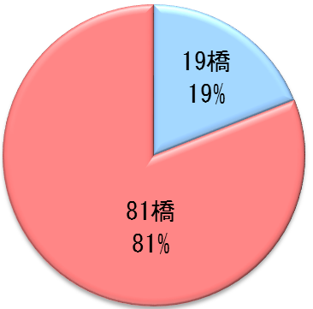
建設後50年以上の橋梁数の割合
20年後

2020年度 7橋（7％）

2040年度 81橋（81％）

・このような背景から、今後、増加が見込まれる橋梁の修繕・架替えに要する経費に対し、可能な限りコスト縮減への取り組みが不可欠であると考えられます。
２）目的
・道路交通の安全性を確保する上で、道路管理者はこれまでの事後的な対応から計画的かつ、予防的な対応に転換を図り、長寿命化によるコスト縮減を図ります。

２．長寿命化修繕計画の対象橋梁

 |  |  | １級町道 | ２級町道 | その他町道 | 合計
全管理橋梁数 |  |  | 32 | 26 | 42 | 100
 | うち計画の対象橋梁数 |  | 32 | 26 | 42 | 100
 |  | うちこれまでの計画策定橋梁数 | 34 | 29 | 43 | 106
 |  | うちＨ３０年度計画策定橋梁数 | 32 | 26 | 42 | 100
○長寿命化修繕計画の対象：
・基本的に１，２級，その他の町道に架かる橋を選択した。
・前回計画の対象橋梁(106橋)を見直し、人家や公共施設へのアクセス道路、迂回路のな い生命線道路を選定し、全100橋を対象とした。

２）１，２級町道でも山中の交通量の極めて少ない橋は除外した。
３）その他の町道でも人家があり迂回路のない生命線道路に架かる橋については選択した。

３．健全度の把握及び日常的な維持管理に関する基本的な方針

１）健全度の把握の基本的な方針
健全度の把握については、橋梁の架設年度や立地条件等を十分考慮して実施するとともに、北海道市町村橋梁点検マニュアル（案）（北海道道路メンテナンス会議）に基づいて定期的に実施し、橋梁の損傷を早期に発見します。
２）日常的な維持管理に関する基本的な方針
橋梁を良好な状態に保つため、日常的な維持管理として、パトロール、清掃などの実施を徹底します。

４．対象橋梁の長寿命化及び修繕・架替えに係る費用の縮減に関する基本的な方針

・健全度の把握及び日常的な維持管理に関する基本的な方針とともに、予防的な修繕等の実施を徹底することにより、修繕・架替えに係る事業費の大規模化及び高コスト化を回避し、ライフサイクルコスト(LCC)の縮減を図る。
・2013年の道路法改定等により点検基準が法定化され、2014年から近接目視による点検および健全性の診断が義務化されたことに加え、近年の工事費上昇による当初計画との差違を解消するため、修繕計画の見直しを行う。
なお、見直しの基本方針は、2016年の橋梁定期点検（近接目視）にて再評価された結果を反映し、2020年～2029年の10年間の修繕橋梁を抽出して工事費の平準化を行うことを目的とする。

補修の優先順位は、損傷度評価の高い橋梁を最優先とし、維持管理区分の判定基準と供用年数を踏まえて決定している。
優先順位付け概要

※健全性評価「Ⅲ」以上を優先して補修する。（主要部材に着目）
※予防保全の「Ⅱ」は構造性や耐久性に影響を及ぼすものを選定して補修
を行う。よって、予防保全補修後に「Ⅱ」が残る可能性あり。

ここに、
点検健全度は、点検結果の損傷評価に対して以下に示す対応付けにより５段階で評価している。

維持管理区分は、地域の実情を踏まえ以下の３段階で評価している。

５．対象橋梁ごとの概ねの次回点検時期及び修繕内容・時期又は架替え時期

様式１－２による

６．長寿命化修繕計画による効果

- シミュレーションによる、比較検討の結果、適切な時期に修繕等を実施する予防保全を行う計画が、ライフサイクルコスト(LCC)が最小となる。
- 今後60年間の試算では、大規模補修・更新では約132億円、予防保全では約75億円であり、約57億円（約4割超）の維持管理コストの縮減が見込まれる。
- なお、上記は、現時点での試算であり、今後の損傷状態の変化などにより変動することが考えられる

60年間で約57億円のコスト削減

７．計画策定担当部署および意見聴取した学識経験者等の専門知識を有する者

１）計画策定担当部署
北海道剣淵町 建設課 土木建築グループ
TEL 0165-34-2121

２）意見を聴取した学識経験者等の専門知識を有する者
国立研究開発法人 土木研究所
寒地土木研究所 寒地基礎技術研究グループ
寒地構造チーム 上席研究員 西 弘明
主任研究員 秋本 光雄

８．新技術の活用方針
【基本方針】
管理する橋梁について、機能縮小、複数施設の集約化などの検討を行い、点検・修
繕・更新等に係る中長期的な費用の縮減を行う。
また、維持管理の更なる高度化、効率化を目指し、ドローンや３次元データを活用した施設点検等の効率化、非破壊検査による点検の高度化、センシング技術等による劣化状態の把握や劣化予測技術の構築を行う。

【新技術等の活用の令和８年度から令和12年度までの短期的な数値目標】

管理する１００橋のうち、約１割の橋梁で新技術を活用し、コスト縮減を目指します。
また、特に１巡目の定期点検で橋梁点検車を使用した橋梁については、新技術の活用を
重点的に検討し、令和12年度までに約１百万円程度の費用縮減を目標とします。
修繕工事においても、すべての橋梁で設計段階から新技術の活用を含めた比較検討を
行います。

【集約化・撤去の令和８年度から令和12年度までの短期的な数値目標】

迂回路が存在し、集約が可能な橋梁について、令和12年度までに１橋程度の集約化・
撤去を検討します。また、迂回路が存在し集約が可能な橋梁について集約化・撤去する
ことで、今後１０年間の維持管理に係る修繕等の費用を約１百万円程度縮減することを
目標とします。

【費用縮減の令和８年度から令和12年度までの短期的な数値目標】

令和12年度までに、管理する１００橋のうち橋梁点検車を使用する橋梁において、新
技術等を活用した点検を実施することで、費用の約１割程度縮減を目指します。また、１巡目の定期点検で橋梁点検車を使用した橋梁については、新技術の活用を重点的に検討し、令和12年度までに従来技術を活用した場合と比較して約１百万円程度のコスト縮減を目標とします。

９．日常的な維持管理のポイント

損傷に対する日常の地道な対応が橋梁の長寿命化に大きな影響を及ぼすことから、比較的容易に対応が可能なものは日常の維持作業で措置するものとする。

例えば、水が原因となって多くの損傷が生じており、橋の長寿命化という観点からは、日常的な配慮や対応（漏水や滞水の防止）が極めて大きな効果をもたらす。
具体的には、日常の維持作業として排水桝の土砂詰まりの除去、沓座の土砂溜まりの除去、修繕工事として伸縮継手や目地の止水性向上、床版の水抜きや防水などを実施する。
○ 橋梁の巡視
現在、通常点検（路線ごとに月1回以上の頻度で、道路パトロールにより車上から目視点検）、および定期点検（5年に1回の頻度での近接目視点検または詳細調査）を行っている。今後、橋守等により橋梁に特化した巡視をすることで、さらに早期に損傷等を把握する。

○ 清掃、局部塗装
排水桝の土砂詰まりや沓座の土砂溜まりを早期に発見し、除去をすることで滞水・漏水の防止ができること、局部的な塗装を実施することで腐食を防止することにより、橋梁の延命化を図る。
二次部材の損傷例
主部材への悪影響
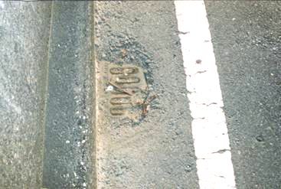
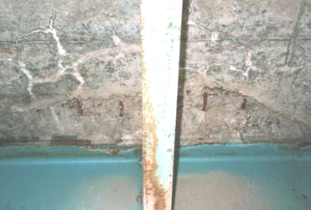
排水ますの
機能喪失

滞水による
床版コンクリートの劣化
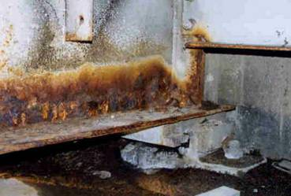
排水管の
破損

排水装置からの漏水による
主桁の桁端部の腐食

図－1 二次部材の損傷が主部材へ悪影響を及ぼす例

日常の維持作業の例

排水桝の土砂詰り（清掃前）
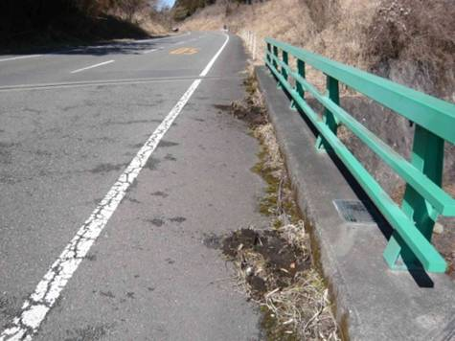

清掃中
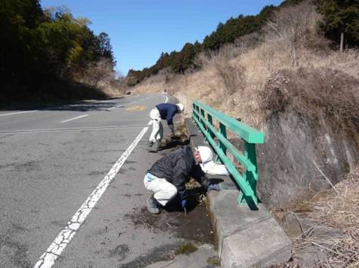

土砂詰り状況

清掃状況
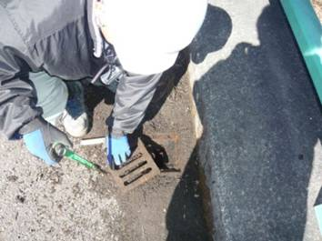

清掃後
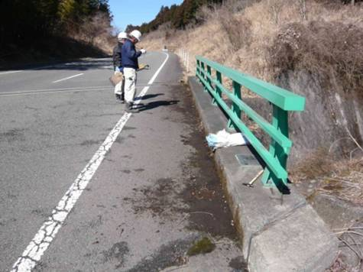

緊急修繕

道路パトロールや日常の維持作業の中で、自動車、歩行者の交通障害や第三者等への被害の恐れが懸念されるような場合は、緊急修繕を実施する。

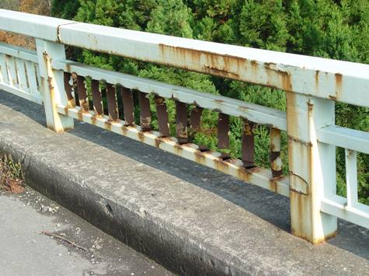
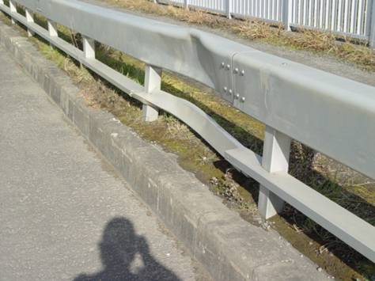
緊急修繕が必要な例を以下に示す。
写真1 高欄部材の欠損
写真2 防護柵の著しい変形
写真3 伸縮装置の欠損

- 高欄や防護柵等の部材の欠損や脱落により、
歩行者や車両が路外へ転落する恐れがある場合（写真1、写真2）

- 伸縮装置に著しい変形が生じ、通行車両がパ
ンク等により運転を誤る恐れがある場合

- 伸縮装置の欠損、舗装の著しい凹凸により通
行車両がハンドルを取られる恐れがある場合（写真3）

- 地覆、高欄、床版等からコンクリート塊が落
下し、路下の通行人、通行車両に危害を与える恐れが高い場合

